# 运行说明

1. **安装Anaconda的python运行环境**

下载地址：<https://www.anaconda.com/distribution/>

安装教程： <https://blog.csdn.net/ITLearnHall/article/details/81708148>

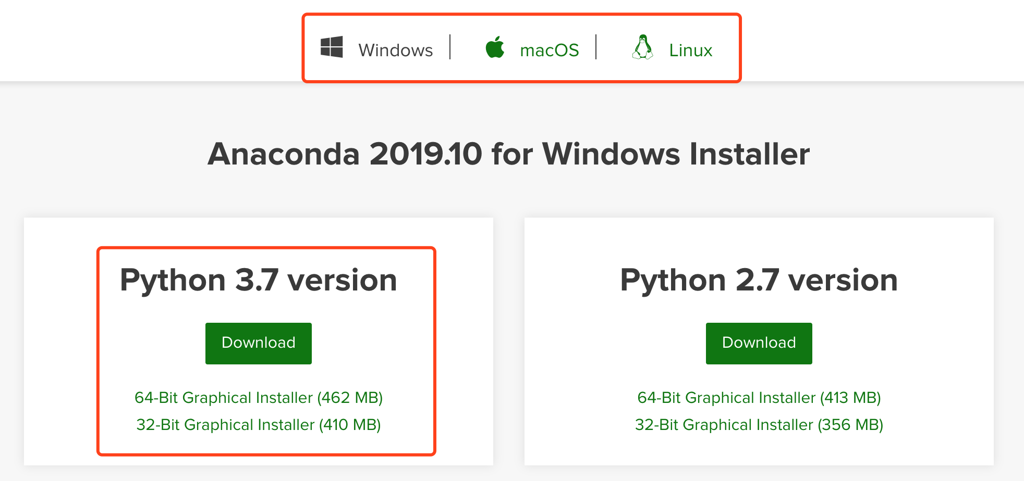

1. **下载 pycharm代码编辑器**

下载地址：<https://www.jetbrains.com/pycharm/download/#section=mac>

选择社区版本 Community下载

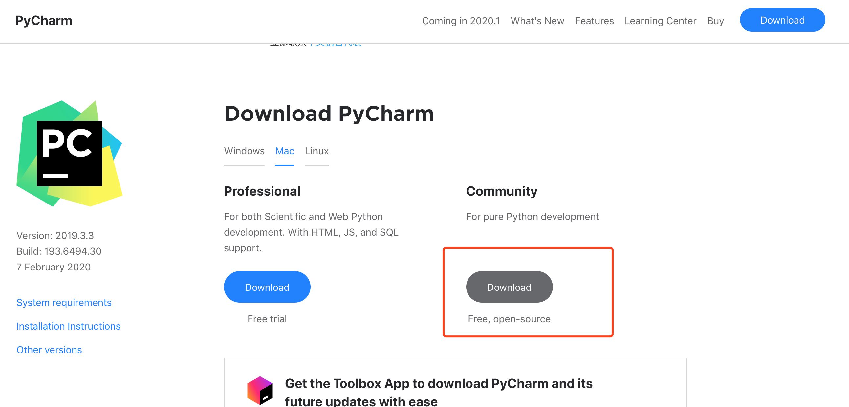

用 pycharm 打开代码工程，注意在pycharm的设置settings里设置项目的python解释器，找到 anaconda的按照目录

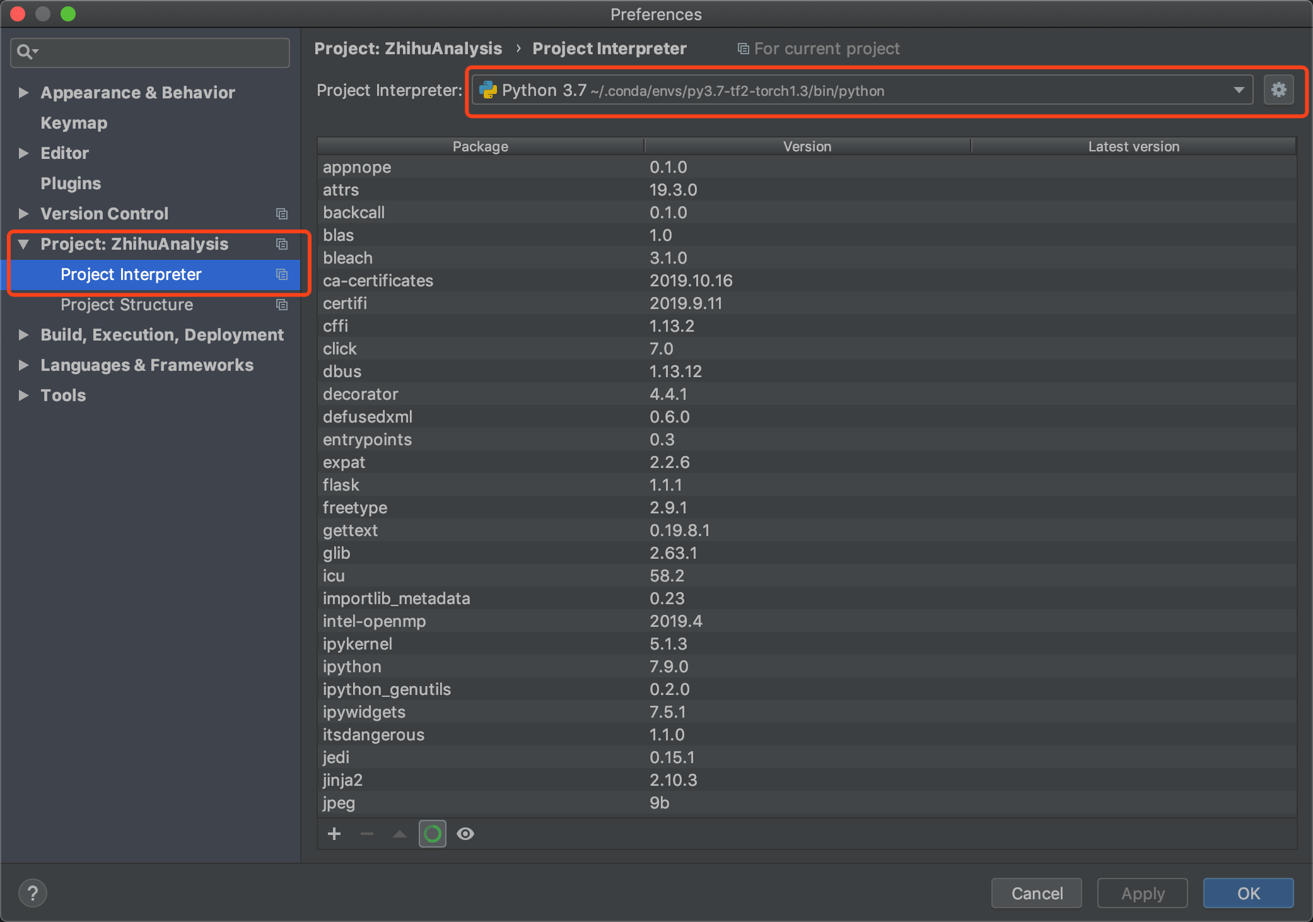

1. 安装相应的依赖包

打开命令行终端，输入如下命令：（注意是一条命令）

pip install -r requirements.txt -i http://pypi.douban.com/simple --trusted-host pypi.douban.com

执行的命令所需要的 requirements.txt 在项目的根目录中，建议pycharm打开工程后，打开控制台 terminal，再输入上面的命令

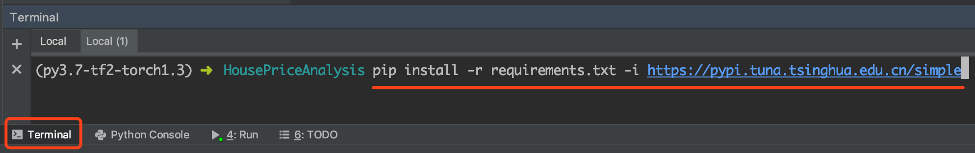

1. 系统运行
   1. 启动 flask 系统

在 pycharm 中右键点击运行 app.py 文件

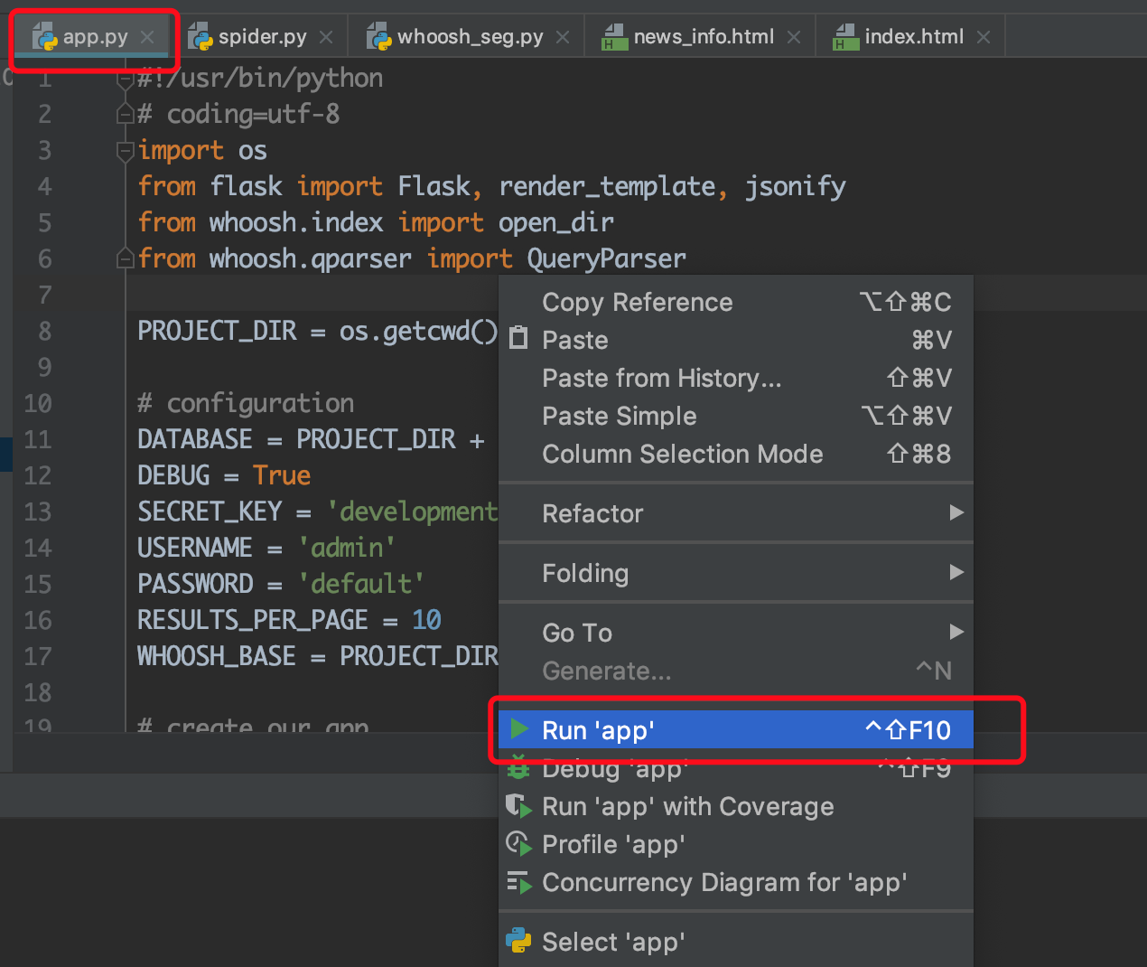

控制台出现如下输出，则说明启动成功

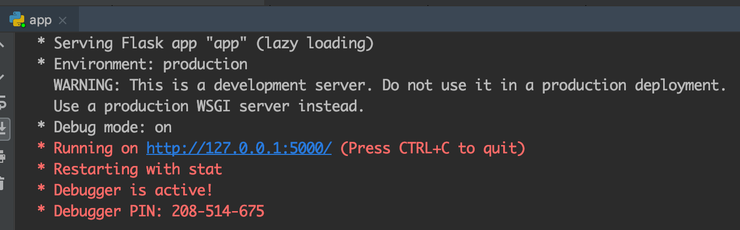

浏览器（推荐chrome）打开 <http://127.0.0.1:5000/>